بسمه تعالي

فرم تقاضا جایگزینی نمره درس

کارشناسی تحصیلات تکمیلی گروه پزشکی

نام : .............................. نام خانوادگي: ....................................................... رشته: ................................................

شماره دانشجويي: ......................................... تلفن تماس: ............................

جناب آقاي دكتر سیدحمیدرضا سیدی

سرپرست محترم امور دانشجويان شاهد و ايثارگر

سلام عليكم

لطفاً نسبت به حذف درس/ دروس مذكور مساعدت نماييد.

|  |  |  |  |  |  |
| --- | --- | --- | --- | --- | --- |
| **رديف** | **نام دروس مردودي** | **نيمسال مردودي** | **نمره مردودي** | **نيمسال قبولي** | **نمره قبولي** |
| 1 |  |  |  |  |  |
| 2 |  |  |  |  |  |
| 3 |  |  |  |  |  |
| 4 |  |  |  |  |  |
| 5 |  |  |  |  |  |

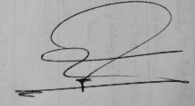 تاريخ امضاء كارشناس مربوطه : محمدرضا قناعت

برادر ارجمند جناب آقاي دكتر رحمانی‌فر (مدیر محترم آموزش کارشناسی و دکترای حرفه ای)

برادر ارجمند جناب آقاي دكتر امیری (مدير محترم آموزش تحصيلات تكميلي)

**سلام عليكم**

**احتراماً، درخواست دانشجو طبق تبصره الحاقي**

**ماده 10 آئين نامه آموزشي وزارت بهداشت ماده 10 آئين نامه آموزشي وزارت علوم ماده 18 آئين نامه آموزشي وزارت علوم**

**بحضورتان تقديم مي‌گردد، خواهشمند است مساعدت لازم را مبذول فرمائيد.**

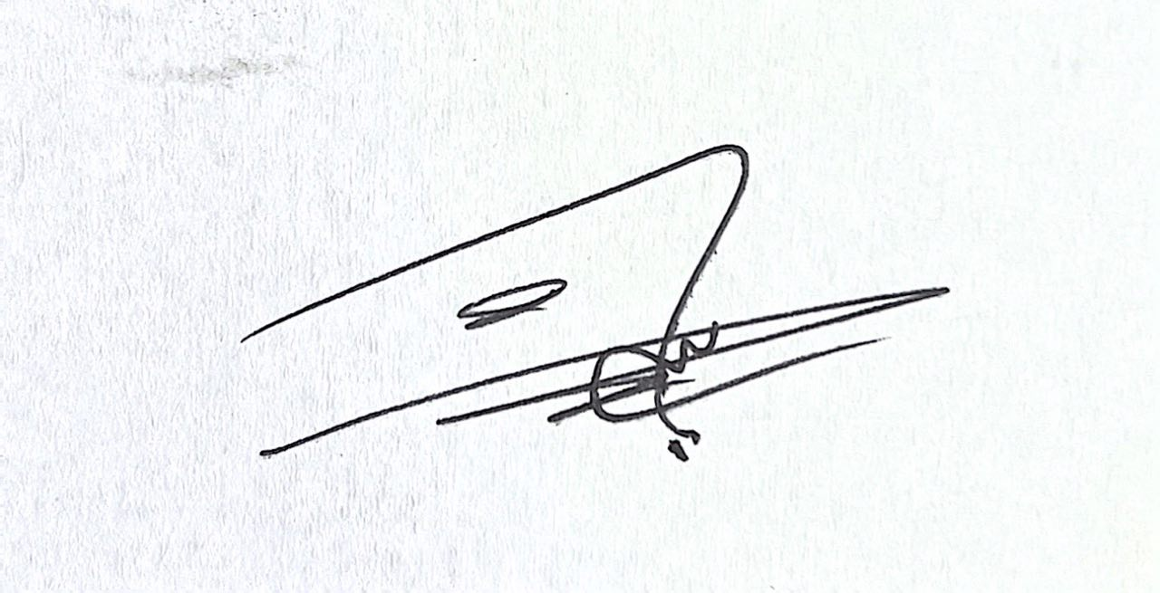

|  |
| --- |
| **باتشکر**  **دکتر حمیدرضا سیدی**  **مدیر اداره دانشجویان شاهد وایثارگر** |